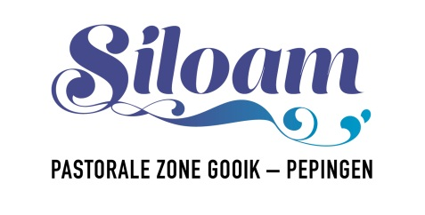

BEERT – BELLINGEN – BOGAARDEN – ELINGEN – HEIKRUIS –
KESTER – LEERBEEK – PEPINGEN

Pepingen, 20 september 2024

Aan de Ouders
van de kandidaat – eerste communicanten

Beste ouders,

Jullie kind heeft inmiddels de stap gezet naar het tweede leerjaar. Heel waarschijnlijk hebben jullie er al over nagedacht of jullie kind zal deelnemen aan de catechese in voorbereiding op de Eerste Communie in 2025.

De eerste communievieringen zullen plaats vinden op :

- In Pepingen: de tweede zaterdag van mei (10 mei 2025)
- In Kester: Hemelvaartsdag (donderdag 29 mei 2025)
- In Bellingen: de eerste zaterdag van juni (7 juni 2025) telkens om 14u30

We nodigen jullie van harte uit op onze éénmalige inschrijvings- en planningsavond op

donderdag 17 oktober 2024 om 20.00 uur in de St.-Martinuskerk te Pepingen

Wij willen jullie dan eveneens meer informatie verstrekken omtrent het catechese project.

Leg zeker ook dinsdag 26/11/2024 én dinsdag 11/02/2025 al vast in jullie agenda!

Mochten jullie weet hebben van ouders die ook geïnteresseerd zijn in onze werking,
geef gerust deze uitnodiging door, want iedereen is van harte welkom!

Wij zien uit, beste ouders, naar jullie komst.

Zeker meebrengen: - doopgegevens (plaats en datum) van uw kind
- agenda om data te kunnen plannen


Met vriendelijke groeten
De pastores en de stuurgroep catechese

Contactpersoon : Cuong Van Nguyem, tel 02/310.61.15 (pastor)
Nathalie Talamini, tel 02/356.51.68
Marijke Elsoucht - 0474 66 84 02 (stuurgroep Eerste communie catechese)

